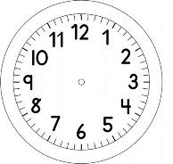

INÍCIO:

MATEMÁTICA

HORA DE FAZER OS PARES PARA A DANÇA DO CAFÉ, SE ESTÍVESSEMOS NA ESCOLA.
MESMO ASSIM VAMOS PENSAR:

- CONTE QUANTOS MENINOS E MENINAS TÊM NA TURMA DO 1º ANO E ESCREVA OS TOTAIS NOS QUADRADOS CORRESPONDENTES.

MENINAS MENINOS

- TOTAL DE ALUNOS NO 1º ANO?

- PARA FAZER OS PARES PARA A DANÇA DO CAFÉ:

CADA PAR É FORMADO POR UM MENINO E UMA MENINA.

QUANTOS PARES É POSSÍVEL FORMAR?

- QUANTAS MENINAS FALTAM PARA QUE TODOS ALUNOS DO 1º ANO

TENHAM PAR?

REPRESENTE COMO PENSOU:

TÉRMINO:

